
工控软件基础 课程实验报告

项目名称：GitHub基础操作
实验时间：第十周，星期五第5~8节
专业班级：测控技术与仪器
实验人姓名：姚悦
实验人学号：202313370

光机电一体化河北省实验教学示范中心

2026年5月8日
指导老师：杨乐

一、实验目的
· 理解 Git 本地仓库的三大区域（工作区、暂存区、版本库）的作用与关系。
· 掌握 Git 从修改→暂存→提交→推送的完整工作流程。
· 熟练使用常用 Git 命令：status、add、commit、push、log、reset、reflog 等。
· 学会配置 Git 个人身份信息，规范提交记录。
· 掌握版本回退、提交历史分叉处理、强制推送等进阶操作。
· 理解本地仓库与远程 GitHub 仓库的同步机制。
二、实验设备（或软件平台）
1计算机一台：Windows操作系统
2网络环境：可访问互联网
3软件工具：chrome浏览器；git客户端
4平台账号：github个人账号（id：yao-yue-61）
三、实验原理
1、Git 三大区域
工作区：实际编辑文件的目录，是用户直接操作的区域。
暂存区：临时存放修改，用于分批提交、精确控制版本。
版本库：保存所有提交历史，形成不可变的版本记录。
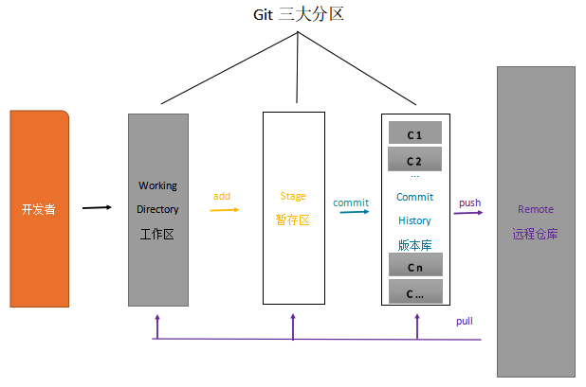
2、核心流程
工作区修改 → git add 加入暂存区 → git commit 提交到版本库 → git push 推送到远程仓库。
3、版本控制原理
Git 以提交（commit）为最小版本单元，每个提交有唯一哈希值标识。通过指针 HEAD 指向当前版本，支持回退、分叉、合并等操作。
4、远程同步原理
本地仓库与远程仓库通过 origin 关联，push 上传本地提交，pull 拉取远程更新，出现分叉时可通过强制推送覆盖远程。
四、实验内容及步骤
1、一次完整的修改、提交、推送操作
首先，进入仓库主目录，执行 git status 查看整个仓库的状态：
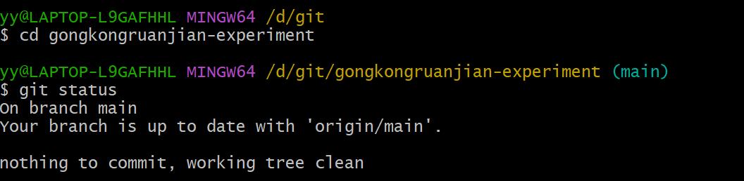
1.1对工作区进行修改
请在当前文件夹里创建一个文件，然后再次查看仓库状态，这步操作也可以在工作区中通过 echo 指令完成：
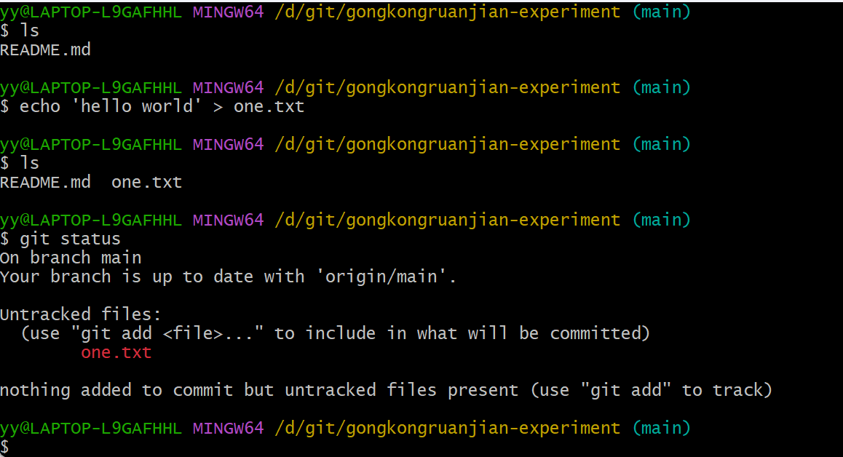
如上图所示，新建了一个txt文件后，命令行前缀又发生了一些微小的变化，红色 master 后面出现了 * 星号，这表示工作区或暂存区有变化，对文件进行增删改操作都会出现这个星号，另外使用 git status 命令亦可查看详情。
1.2添加修改到暂存区以及撤销修改
按照上图的提示，使用 git add [文件名] 命令跟踪此新建文件，即把新增文件添加到暂存区，以备提交：
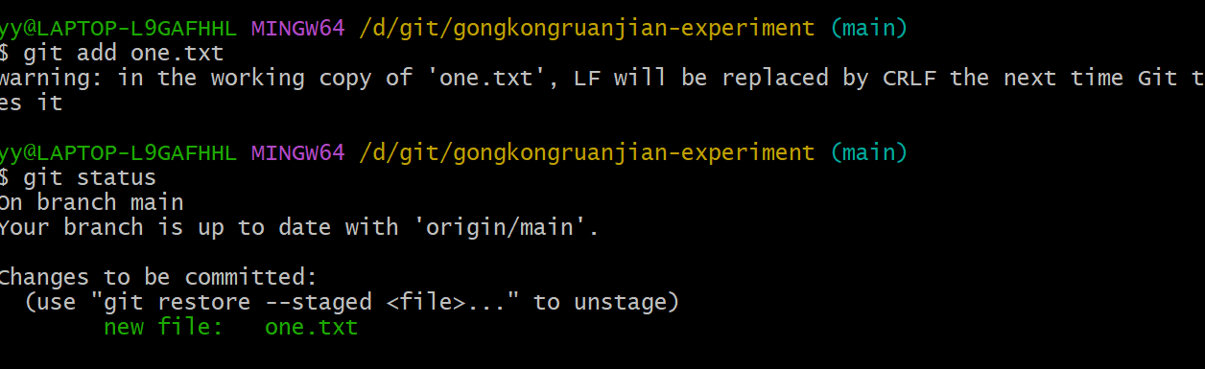
如果对多个文件或目录进行了增删改，可以使用 git add . 命令全部添加到暂存区。
注意这里有个概念，当我们修改了工作区，git add 命令是将这些修改添加到暂存区，暂存区记录的只是修改。如果要撤销暂存区的修改怎么办？根据上图的提示，执行 git reset -- [文件名] 或者 git rm --cached [文件名] 命令即可：
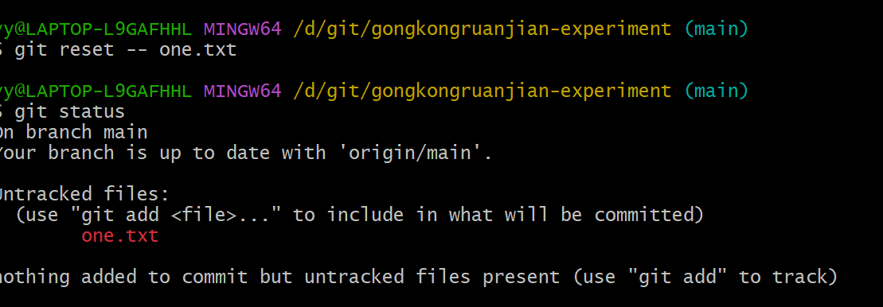
上图的命令，如果省略最后的文件名，把命令写成 git reset -- 即可把暂存区的全部修改撤销。好，现在暂存区的修改被撤销，又回到了工作区。
现在介绍另一个命令 git diff，它可以用来查看工作区被跟踪的文件的修改详情，此时新建文件 one.txt 并未被跟踪，而已被跟踪的文件 README.md 无修改，所以看不到。注意，只有在版本区中存在的文件才是被跟踪文件。
我们先修改 README.md 文件，然后执行此命令：
此时会跳到新的页面，即工作区修改详情页，按 Q 退出此页面：
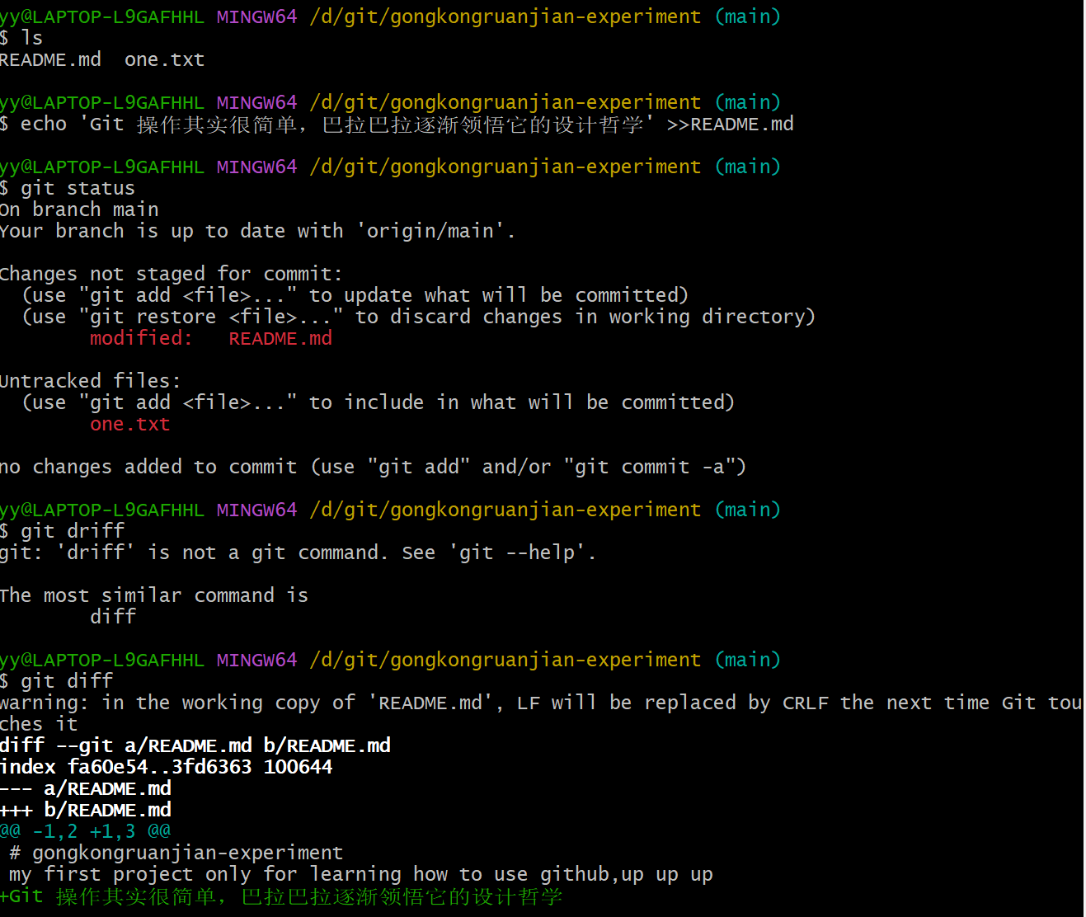
现在，将工作区的两处修改（新增文件 one.txt，修改文件 README.md）全部添加到暂存区，并使用 git diff --cached 查看暂存区的全部修改：
同样，此命令也会跳到新的页面，即暂存区修改详情页：
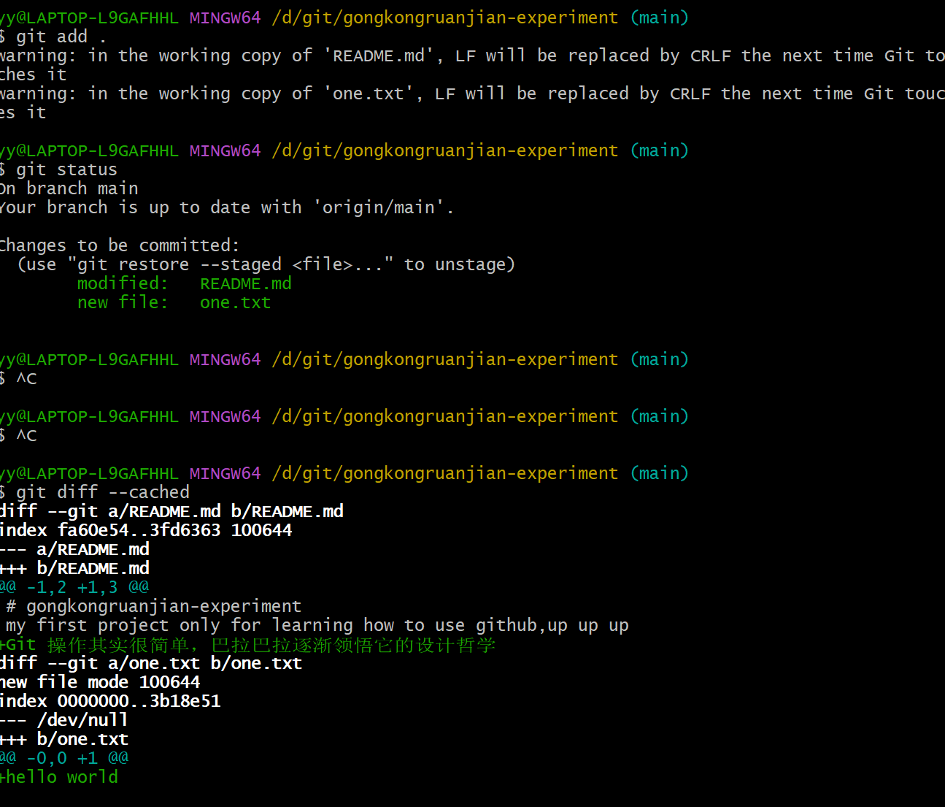
1.3查看提交历史
接下来，将执行 git commit 命令把暂存区的修改提交到版本区，生成一个新的版本。
在此之前，先介绍另一个命令 git log，它用来查看版本区的提交历史记录，当前只有一个提交，就是在 GitHub 上创建新仓库时的初始化提交。同样此命令也会跳到新页面，如下图所示：
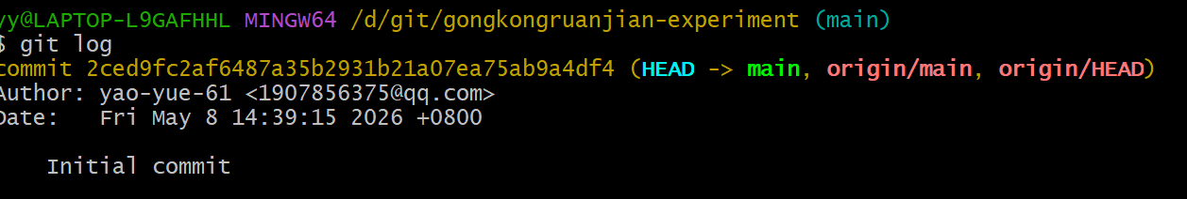
关于查看提交历史记录的命令，有些常用的选项介绍一下：
- git log [分支名] 查看某分支的提交历史，不写分支名查看当前所在分支
- git log --oneline 一行显示提交历史
- git log -n 其中 n 是数字，查看最近 n 个提交
- git log --author [贡献者名字] 查看指定贡献者的提交记录
- git log --graph 图示法显示提交历史
1.4 配置个人信息
接下来需要对 Git 进行一些本地配置：
- user.email：写入你自己注册 GitHub 账号的邮箱
- user.name：你自己的 GitHub 账号名字
这两个命令设置你的身份信息如下图。git config -l 可以查看配置信息：
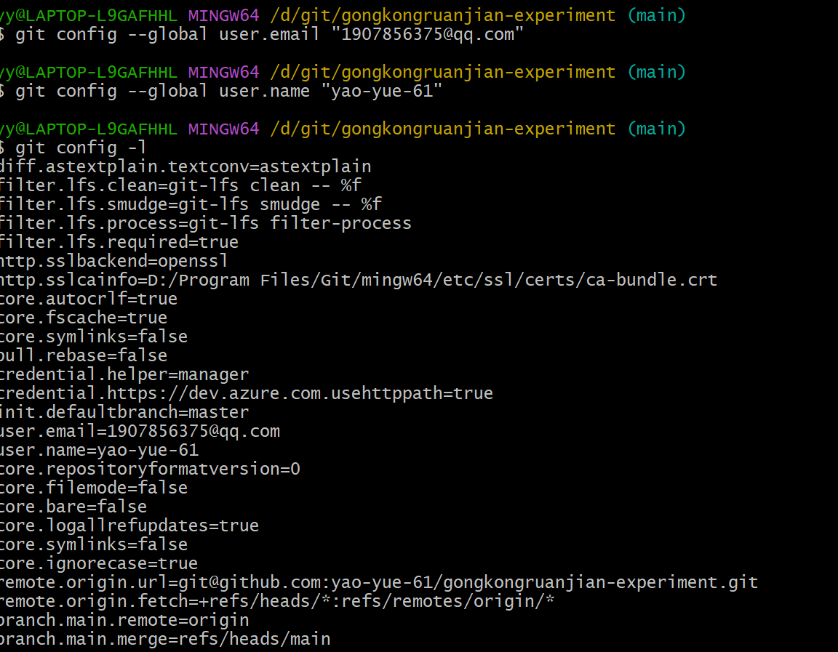
完成后，系统自动生成 Git 的配置文件，就是主目录中的隐藏文件 .gitconfig ：
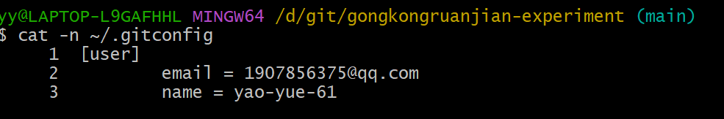
上图所示的配置文件也是可以直接手动修改。
1.5提交暂存区的修改
现在执行 git commit 命令生成一个新的提交，一个必须的选项 -m 用来提供该提交的备注：
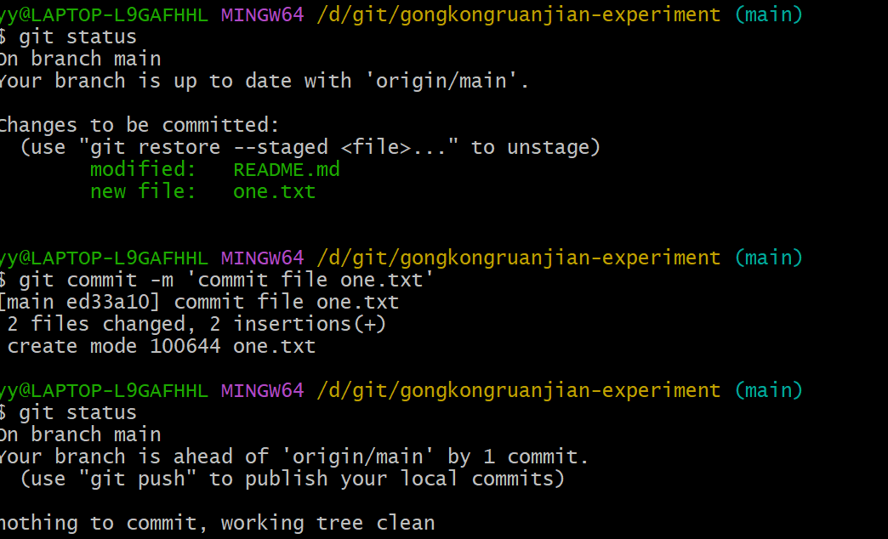
提交后，暂存区的修改被清空，执行 git log 查看提交记录，紫色框中的十六进制序列号就是提交版本号，这是很重要的信息，每个提交都有自己单独的版本号，就像公民身份证号一样：
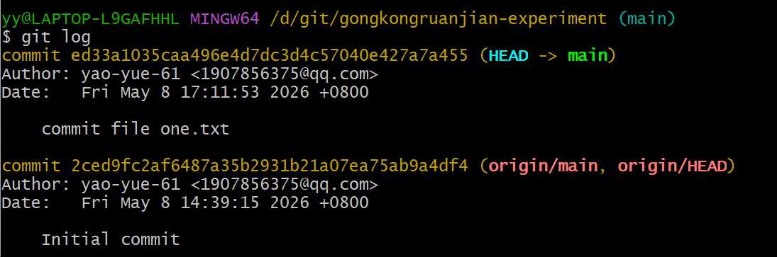
观察上图的提交信息，提交版本是按时间倒序排列的，也就是最近的提交排在最上面，你可能需要查看时间正序排列的信息，那么可以使用 git log --reverse 命令。
现在介绍一个超级实用、使用频率极高但几乎所有 Git 教程都不重视的命令 git branch -avv，它用来查看全部分支信息：
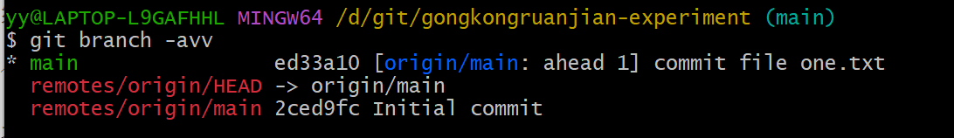
上图有三行信息，依次说明:
第一行，开头的星号表示当前所在分支，绿色的 master 是分支名，之所以是绿色，也是因为它是当前所在分支。后面第二项是版本号，第三项中括号里面蓝色的字，表示此分支跟踪的远程分支的名字，当然啦，这也是克隆远程仓库到本地时的默认设置 -- 创建 master 分支并自动跟踪远程同名分支；冒号后面黑色文字表示本地分支领先其跟踪的远程分支一个提交。最后一项是提交时填写的备注信息。
第二行，是 Git 指针信息，它指向远程仓库的 master 分支，这行信息暂不重要。
第三行，远程分支信息，详见第一行的解释。
在执行 commit 命令时，再介绍一个我并不推荐的选项 -a ，它的作用是将未添加到暂存区的修改，也就是工作区的修改也一并提交，但会略过未被跟踪的文件，比如新建文件 one.txt，此命令的完整格式：git commit -am xxxxx 。谨慎的做法是按照前文的顺序，修改工作区 - 提交到暂存区 - 随时使用 git status 查看仓库状态 - 将暂存区的修改提交到版本区生成一次新的提交。
最后一个环节，将本地新增的提交推送到 GitHub 远程仓库中，命令是 git push，后面不需要任何选项和参数，此命令会把本地仓库 master 分支上的新增提交推送到远程仓库的同名分支上，因为当前所在的分支就是 master，而且上文提到，它已经跟踪了远程仓库的同名分支：
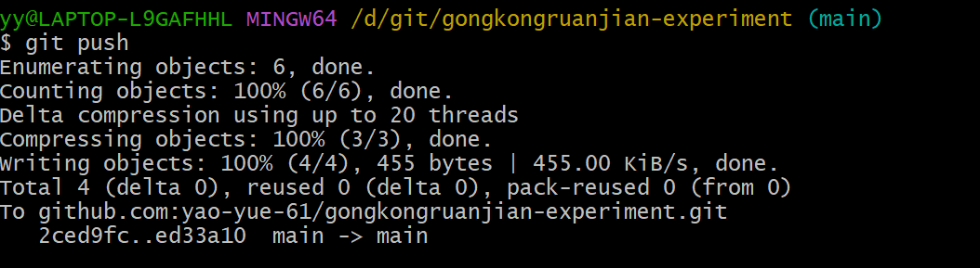
此命令需要再次输入你的 Github 用户名和密码，密码为隐藏数据，输入时看不到。推送成功后执行 git branch -avv 查看分支情况：
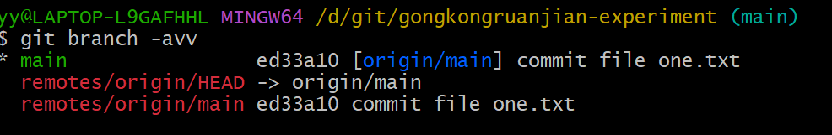
如上图所示，本地分支 master 与远程分支 origin/master 的版本号一致，通常看两个版本号是否一致，只需比对前四位。看一下网页上的情况,完全符合预期。
一个小细节，在上图右侧有 “14 hours ago” 字样，因为这次提交操作是 14 小时前完成的，提交后我睡了一觉，与推送操作的时间无关。
以上就是一次完整的修改 - 提交 - 推送操作。一次推送中可以包含多个 git commit 操作，也就是多个提交可以一起推送。
2版本回退
如果发现 one.txt 文件内容有误，怎么做？可以修改此文件然后再次添加到暂存区、提交、推送，也可以撤销最近一次提交，修改文件后重新提交推送。现在使用后一种方法来演示撤销提交的操作流程。
首先执行 git reset --soft HEAD^ 撤销最近的一次提交，将修改还原到暂存区。--soft 表示软退回，对应的还有 --hard 硬退回，后面会讲到，HEAD^ 表示撤销一次提交，HEAD^^ 表示撤销两次提交，撤销 n 次可以简写为 HEAD~n。软退回一个提交后执行 git branch -avv 命令查看分支信息：
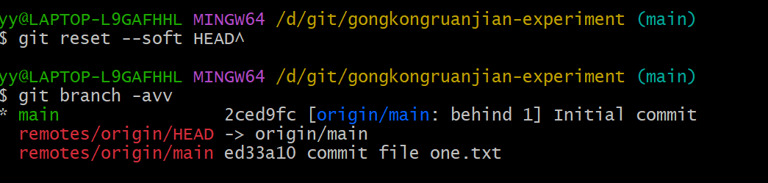
可以看到本地仓库的 master 分支的版本号已经发生了变化，变成了前一次提交的版本号，中括号里也有提示信息，本地分支 master 落后其跟踪的远程分支 origin/master 一个提交。
执行 git status 查看仓库状态，果然上一个提交中的修改全部扔回了暂存区：
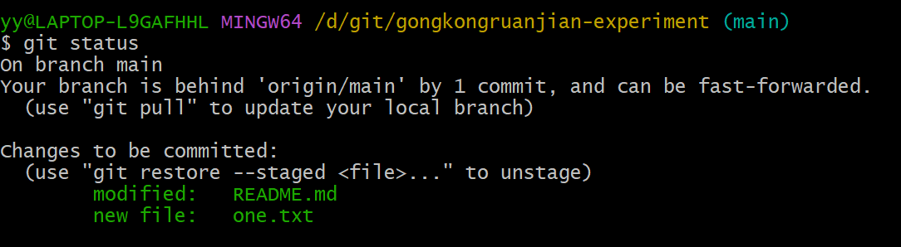
再次修改 one.txt 文件，执行 git add . 命令将新的修改添加到暂存区，然后执行 git commit 命令生成新的提交：
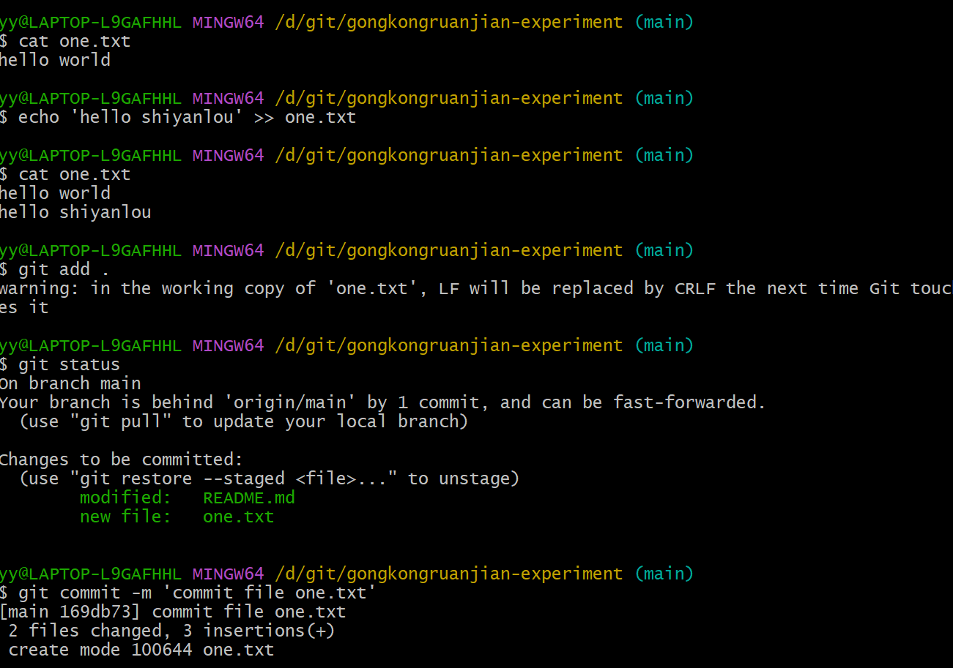
3、处理 commit 时间线分叉
执行 git status 和 git branch -avv 查看仓库状态和分支状态：
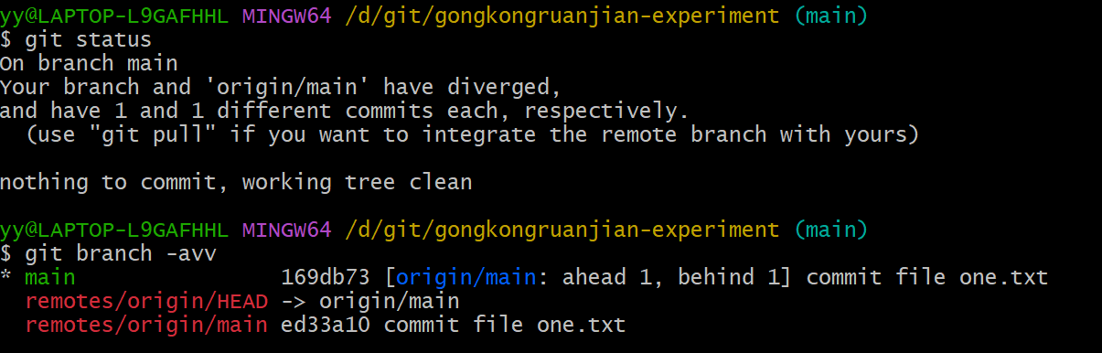
可以看到本地仓库的 master 分支与远程仓库的 origin/master 分支在提交版本上有了冲突，又叫做提交时间线分叉。因为刚才的提交操作不是基于远程仓库 origin/master 分支的最新提交版本，而是撤回了一个版本。这种情况下也是可以将本地 master 分支推送到远程仓库的，需要加一个选项 -f ，它是 --force 的简写，这就是强制推送：
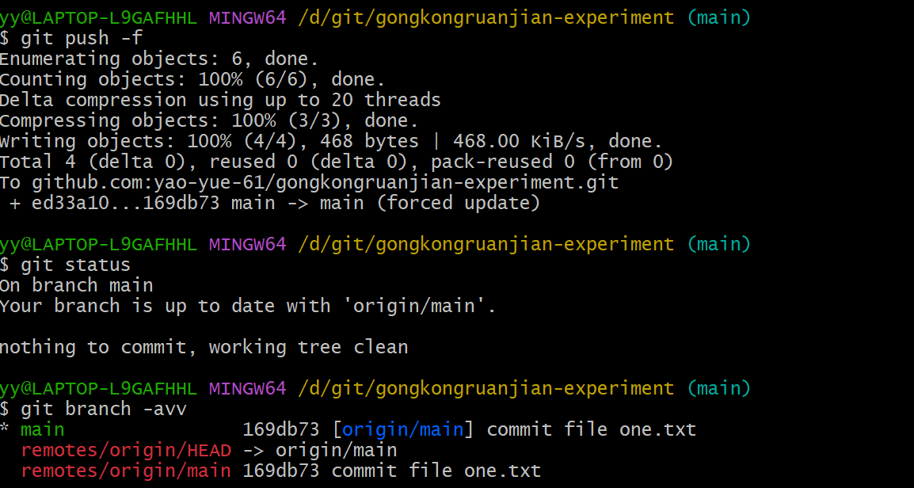
执行 git branch -avv 看一下分支信息，本地 master 与远程 master 的版本号一致，前四位都是 e290，在浏览器上刷新 GitHub 页面，结果如预期：
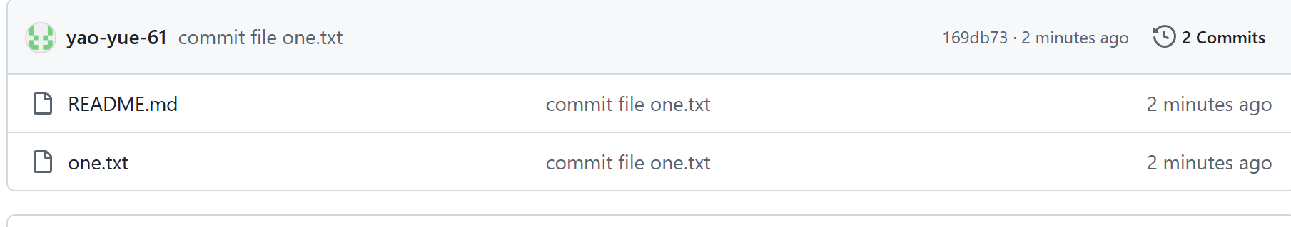
4、本地仓库 commit 变化记录
假设此时发现情况不对，之前的那次版本号为 5c04 的提交是正确的，刚才的版本回退操作全都是误操作，怎么办？再次执行一次版本回退吗？当然不需要啦，我们有 git reflog 命令，它会记录本地仓库所有分支的每一次版本变化。实际上只要本地仓库不被删除，随你怎么折腾，都能回退到任何地方。reflog 记录只存在于本地仓库中，本地仓库删除后，记录消失。执行此命令如下图所示：
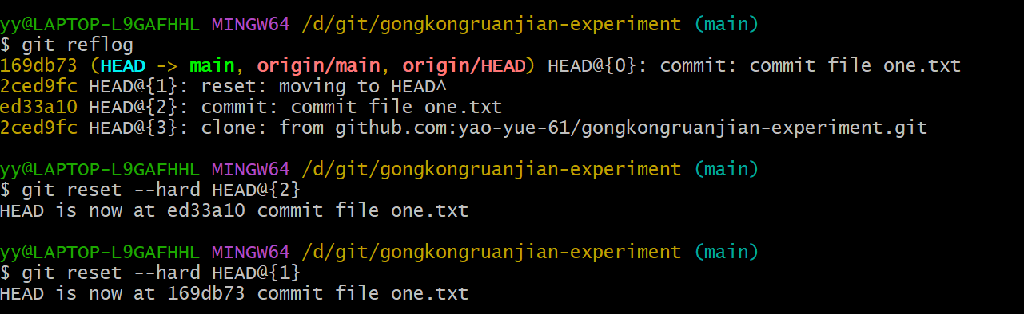
怎么回退到 5c04 那个版本呢？可以直接执行命令 git reset --hard [版本号] ，如果记不清版本号，也可以根据上图第 3 行的信息，执行 git reset --hard HEAD@{2} 命令，其中 HEAD@{2} 就是上图第 3 行第 2 列所示，这个命令的意思是回到当前分支最近两次提交版本变化前:

重要的一点，本节全部命令中，只有 push 是需要联网执行的，它对远程仓库进行了修改。
五、实验分析和结论
1区域流转分析；
文件新建 / 修改只在工作区，未被 Git 跟踪。
git add 后进入暂存区，准备提交。
git commit 后进入版本库，生成永久记录。三层结构保证提交可预览、可撤销、可拆分，提升版本管理安全性。
2、状态与日志分析
git status 能实时反映文件所处区域，帮助避免误提交。
git log 展示历史提交，便于追溯版本。
git branch -avv 可清晰查看本地与远程分支的同步状态。
3、版本回退分析
--soft 回退：保留修改到暂存区，适合重新编辑提交。
--hard 回退：彻底丢弃修改，适合完全撤销。
git reflog 记录本地所有操作，可恢复任何误删版本，保障数据安全。
4、提交分叉分析；
本地回退后再提交会与远程产生分叉，必须使用 git push -f 强制覆盖。仅个人仓库可安全使用，团队仓库禁止强制推送。
5、实验结论
成功完成从本地修改到远程推送的完整 Git 流程，掌握核心命令用法。
理解三大区域的分工，明确 add、commit、push 的作用与区别。
能够配置用户信息、查看提交历史、回退版本、处理提交分叉。
掌握 reflog 恢复历史记录，大幅提升 Git 使用的安全性。
认识到团队协作中应避免强制推送，保持提交历史整洁可追溯。

